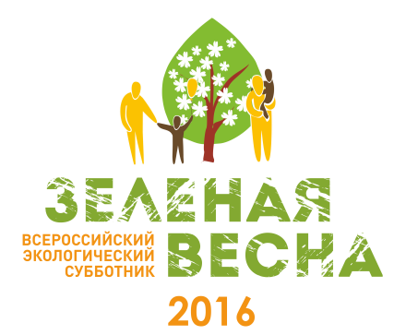
ФОРМА ОТЧЕТА О ПРОВЕДЕННЫХ МЕРОПРИЯТИЯХ В РАМКАХ ВСЕРОССИЙСКОГО ЭКОЛОГИЧЕСКОГО СУББОТНИКА «ЗЕЛЕНАЯ ВЕСНА - 2016»

Организатор субботника | Филиал МАОУ Петелинская СОШ «Коктюльская средняя общеобразовательная школа»
E-mail организатора | koktul_school@inbox.ru
Место проведения | Территория пришкольного участка
Количество участников | 80 участников
Перечень проведенных мероприятий в рамках субботника, краткое описание мероприятия | Учащиеся и педагоги школы убрали территорию пришкольного участка. В ходе уборки было собрано 20 мешков мусора и сухие ветки деревьев, которые были вывезены на свалку с. Коктюль
Ссылка на новость об итогах проведенного мероприятия на официальном сайте/странице в соцсетях Организатора (если имеются – ссылки на публикации в местных СМИ)
Фотографии с мероприятия (прикрепить к письму по e-mail, разместить на сайте Организатора или в группу «Зеленая Весна» Вконтакте или Facebook, или выложить на файлообменник)

